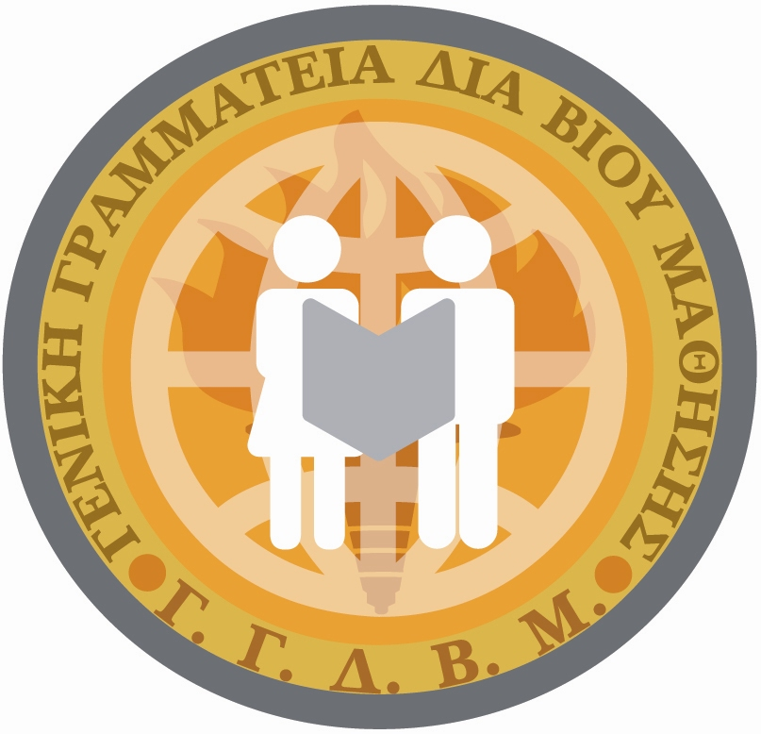 | 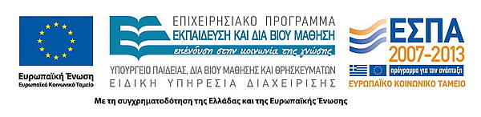 | 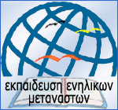
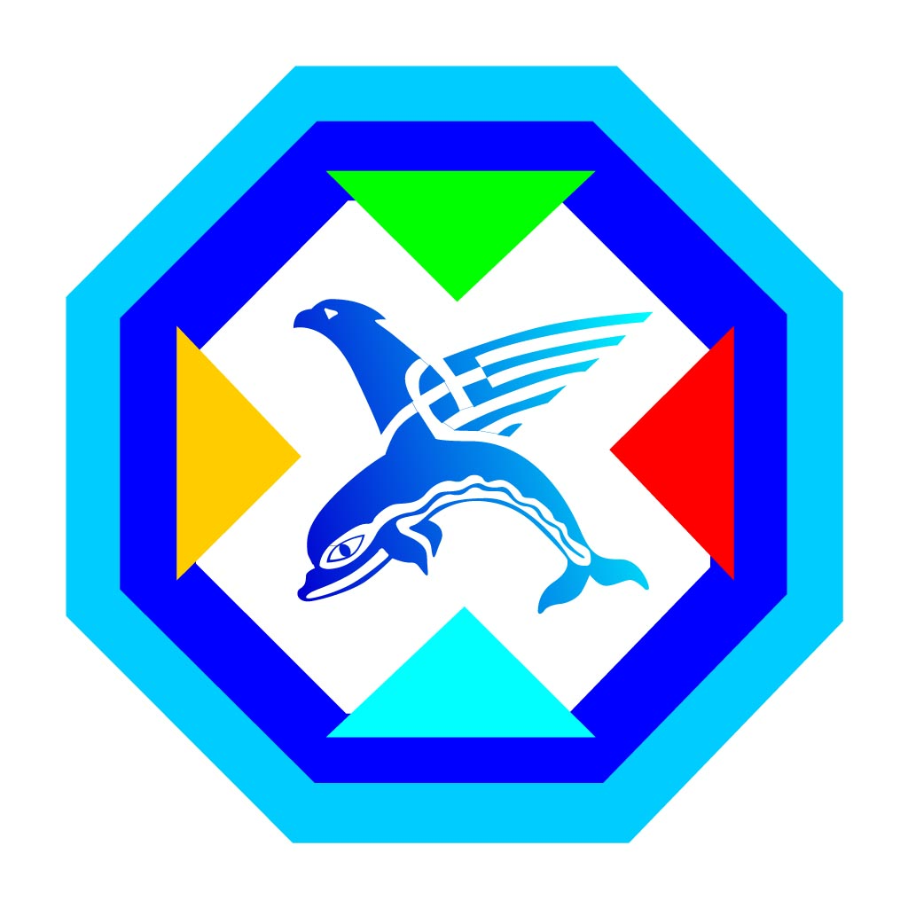

ΔΗΜΟΣ ΧΕΡΣΟΝΗΣΟΥ

Α Ν Α Κ Ο Ι Ν Ω Σ Η

ΔΩΡΕΑΝ ΜΑΘΗΜΑΤΑ ΕΛΛΗΝΙΚΩΝ

ΓΙΑ ΜΕΤΑΝΑΣΤΕΣ (νόμιμους) ΑΠΟ 16 ΧΡΟΝΩΝ

ΠΡΟΓΡΑΜΜΑ «ΟΔΥΣΣΕΑΣ»
(Υ.Π.Ε.Π.Θ.,ΙΔΕΚΕ, ΕΥΡΩΠΑΪΚΗ ΕΝΩΣΗ)

Τμήμα Α1(για αρχάριους)-125 ώρες
Τμήμα Α2 (για όσους γνωρίζουν Ελληνικά)-175 ώρες

Δικαιολογητικά: 1. Αίτηση
2. Άδεια παραμονής ή
διαβατήριο ή ταυτότητα ή
δελτίο πολιτικού ασύλου

Για πληροφορίες: 2810 244500(ΚΕΕ Ηρακλείου)
2810 241669 (Τετάρτη και Πέμπτη 8:30-11:30)
Κα Χονδροζουμάκη Μαρία)

Για αιτήσεις (ως Τετάρτη 24/03/2010):

- ΚΕΕ Ηρακλείου, Διονυσίου 13 Α, Δημαρχείο Ν. Αλικαρνασσού
- Γραφείο Κοινωνικής Πολιτικής Δήμου Χερσονήσου
- Γραφείο Εξυπηρέτησης Πολιτών Δήμου Χερσονήσου
- ΚΕΠ Δήμου Χερσονήσου

